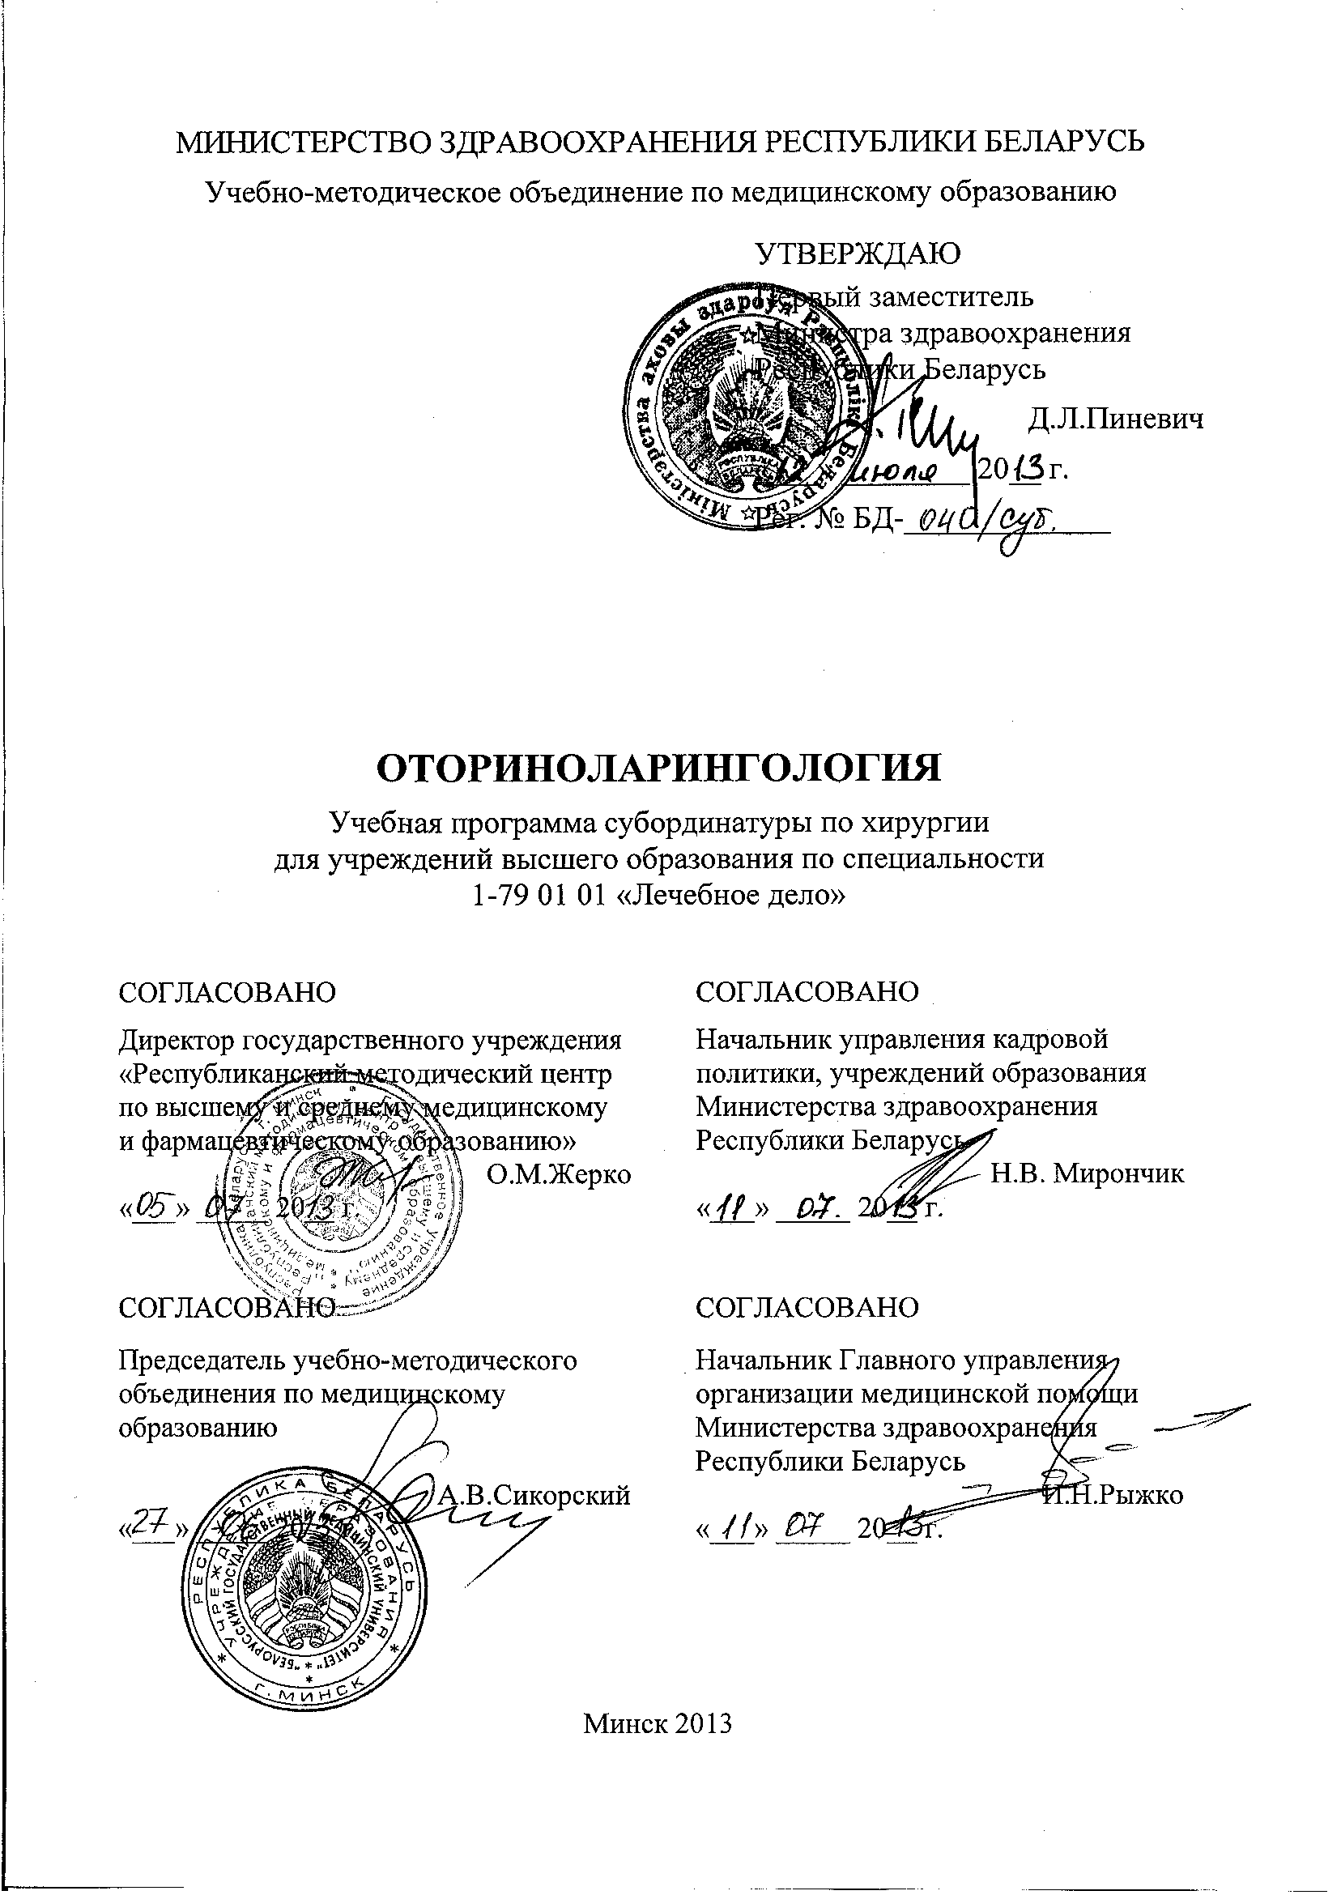

СОСТАВИТЕЛИ:
В.С. Куницкий, заведующий кафедрой оториноларингологии учреждения образования «Витебский государственный ордена Дружбы народов медицинский университет», кандидат медицинских наук, доцент;
О.Г. Хоров, заведующий кафедрой оториноларингологии учреждения образования «Гродненский государственный медицинский университет», доктор медицинских наук, профессор;
И.Д. Шляга, заведующий кафедрой оториноларингологии с курсом офтальмологии учреждения образования «Гомельский государственный медицинский университет», кандидат медицинских наук, доцент;
А.В. Куликов, заведующий оториноларингологическим гнойным отделением для взрослых пациентов учреждения здравоохранения «Витебская областная клиническая больница», главный внештатный оториноларинголог Управления здравоохранения Витебского областного исполнительного комитета

РЕЦЕНЗЕНТЫ:
Кафедра болезней уха, горла, носа учреждения образования «Белорусский государственный медицинский университет»;
Л.Э. Макарина-Кибак, главный врач государственного учреждения «Республиканский научно-практический центр оториноларингологии», главный внештатный оториноларинголог Министерства здравоохранения Республики Беларусь, кандидат медицинских наук

Рекомендована к утверждению в качестве учебной:
Кафедрой оториноларингологии учреждения образования «Витебский государственный ордена Дружбы народов медицинский университет» (протокол №15 от «14» марта 2013 г.);

Центральным учебно-методическим советом учреждения образования «Витебский государственный ордена Дружбы народов медицинский университет»
(протокол № 4 от « 16 » апреля 2013 г.);

Научно-методическим советом по специальности 1-79 01 01 «Лечебное дело» учебно-методического объединения по медицинскому образованию
(протокол № 2 от « 22 » апреля 2013 г.)

ПОЯСНИТЕЛЬНАЯ ЗАПИСКА

«Оториноларингология» – учебная дисциплина, содержащая систематизированные данные об этиологии, патогенезе, клинических проявлениях заболеваний уха, носа, околоносовых пазух, глотки, гортани и методах их лечения.
Учебная программа дисциплины «Оториноларингология» включает новейшие научные данные об этиологии, патогенезе, диагностике, клинической картине, лечении и профилактики болезней уха, горла, носа. Предусмотрено изучение основ клинической оториноларингологии с анализом течения наиболее распространенных оториноларингологических заболеваний и их осложнений.
Цель преподавания и изучения дисциплины «Оториноларингология» состоит в формировании у студентов и приобретении ими научных знаний о специальных методах диагностики, лечения и профилактики заболеваний верхних дыхательных путей и уха.
Задачи изучения дисциплины состоят в приобретении студентами компетенции, основу которой составляет способность к самостоятельному поиску учебно-информационных ресурсов, овладению методами приобретения и осмысления знания особенностей диагностики и лечения различных оториноларингологических заболеваний.
Задачи преподавания дисциплины «Оториноларингология» состоят в формировании социально-личностной и профессиональной компетенции, основа которой заключается в знании и применении:
- принципов медицинской этики и деонтологии;
- методов профилактики общей заболеваемости и их осложнений, оздоровления населения;
- анатомо-физиологических особенностей оториноларингологических органов;
- этиологии, патогенеза, клинической картины, методов диагностики, лечения и профилактики наиболее распространенных оториноларингологических заболеваний, имеющих социальную значимость и вызывающих сопутствующие заболевания в организме или их осложнения;
- особенностей эндоскопических методов исследования оториноларингологических органов;
- методики функционального исследования слухового и вестибулярного анализаторов, обоняния и вкуса;
- результатов данных обследований для диагностики патологии оториноларингологических органов, смежных органов и систем;
- методов оказания экстренной и неотложной медицинской помощи при травмах, кровотечениях, острых стенозах гортани, инородных телах, острых и хронических заболеваниях оториноларингологических органов и их осложнениях.

Преподавание и успешное изучение дисциплины «Оториноларингология» осуществляется на базе приобретенных студентами знаний и умений по разделам следующих дисциплин:
Анатомия человека. Строение височной кости. Наружное и среднее ухо. Костный и перепончатый лабиринт внутреннего уха. Строение и возрастные особенности носа и околоносовых пазух. Строение и возрастные особенности анатомии глотки. Лимфоэпителиальное глоточное кольцо. Строение небных миндалин. Особенности иннервации и кровоснабжения оториноларингологических органов. Возрастные особенности строения и развития уха, носа, околоносовых пазух, глотки, гортани, трахеи, бронхов и пищевода.
Медицинская и биологическая физика. Основы физической акустики и механики. Физические характеристики звука, звуковые измерения, акустический импеданс, аудиометрия. Понятие о звукопроводящей и звуковоспринимающей системе, физические основы звуковых методов исследования, ультразвук, вибрация. Угловые и прямолинейные ускорения. Принципы работы физиотерапевтических приборов и методы физиотерапевтического лечения.
Нормальная физиология. Физиология слухового и вестибулярного анализаторов. Функции и физиология носа, околоносовых пазух, глотки, лимфоидного глоточного кольца, гортани, трахеи, бронхов и пищевода.
Гистология, цитология, эмбриология. Гистологическая структура строения барабанной перепонки, слуховой трубы и сосцевидного отростка. Строение рецепторного аппарата преддверья, полукружных каналов, органа Корти. Слизистая оболочка дыхательных путей и обонятельной области полости носа. Строение лимфоэпителиального глоточного кольца, слизистой оболочки гортани, трахеи, бронхов, пищевода. Гистологическая диагностика специфических заболеваний дыхательных путей и новообразований.
Топографическая анатомия и оперативная хирургия. Топография уха, носа и околоносовых пазух, шеи, глотки, гортани, трахеи, бронхов и пищевода. Техника выполнения наиболее распространенных хирургических вмешательств на сосцевидном отростке, околоносовых пазухах. Техника коникотомии, трахеостомии, перевязки сосудов на шее. Топография окологлоточного пространства.
Патологическая анатомия. Морфологические изменения при острых и хронических заболеваниях уха, слизистой оболочки носа, околоносовых пазух, гортани, трахеи и пищевода, лимфоидной ткани при воспалительных и опухолевых заболеваниях.
Патологическая физиология. Признаки нарушения слуховой и вестибулярной функции. Проявления и последствия нарушения носового дыхания и барьерной функции миндалин.
Лучевая диагностика и лучевая терапия. Основы рентгенологической диагностики и симптоматика заболеваний оториноларингологических органов – рентгенография, томография, магнитно-резонансная и компьютерная томография. Принципы лучевой терапии злокачественных заболеваний (новообразований). Основные виды, применяемых в оториноларингологической практике рентгенограмм, их чтение и интерпретация.
Микробиология, вирусология, иммунология. Микробиология полости рта и уха. Техника забора микробиологического материала. Микробиологическая диагностика воспалительных и инфекционных заболеваний, клебсиеллёзов. Серологическая диагностика специфических заболеваний. Иммунный статус человека и иммунодефициты.
Фармакология. Характеристика и механизм действия противомикробных, противовирусных, антигистаминных, противокашлевых и отхаркивающих лекарственных средств. Механизм действия антисептических, гипотензивных и наркотических лекарственных препаратов, анальгетиков. Принципы противошоковой терапии.
Общая хирургия. Понятие об асептике и антисептике. Десмургия при основных оториноларингологических заболеваниях (область головы и шеи). Этиология, патогенез и методы лечения фурункула, карбункула, ожогов и отморожений, тромбофлебита. Диагностика и принципы лечения травм и переломов области головы и шеи. Понятие о травме, шоке, сепсисе. Определение степени кровопотери; гемотрансфузия, определение группы крови, резус-фактора. Осложнения при гемотрансфузиях.

Требования к подготовке студента по окончании изучения дисциплины
Студент должен знать:
- роль и значение анатомо-физиологических особенностей оториноларингологических органов, кровоснабжение и иннервацию, значение лимфоэпителиального кольца в организме человека;
- возрастные особенности развития и строения уха, носа, околоносовых пазух и гортани;
- особенности развития и течения острых, хронических ринитов и синуситов, риногенных орбитальных и внутричерепных осложнений;
- принципы и особенности хирургического лечения заболеваний носа и околоносовых пазух;
- методы остановки носового кровотечения, принципы передней и задней тампонады носа, ухода за пациентами;
- классификацию методов диагностики и дифференциальной диагностики и лечения ангин и хронического тонзиллита;
- принципы диспансеризации пациентов с хроническим тонзиллитом;
- классификацию острых и хронических стенозов гортани, консервативные и хирургические методы лечения;
- методы диагностики, консервативного и хирургического лечения острых и хронических заболеваний наружного и среднего уха;
- пути проникновения инфекции во внутреннее ухо, принципы лечения пациентов с лабиринтитом;
- этиологию отогенных и риногенных внутричерепных осложнений, клиническую картину, методы диагностики и лечения, дифференциальную диагностику менингитов и абсцессов головного мозга;
- роль рентгенологического метода исследования в диагностике заболеваний оториноларингологических органов;
- особенности этиологии, патогенеза, клинической картины, методов диагностики, профилактики и лечения наиболее распространенных заболеваний и повреждений органа слуха, голоса и речи у детей;
- методы диагностики и лечения доброкачественных и злокачественных новообразований оториноларингологических органов.
Студент должен уметь:
- собирать анамнез заболевания и жизни пациента;
- оценивать тяжесть состояния пациента, оказывать необходимую медицинскую помощь;
- определять необходимость специальных методов исследования и оценивать их результаты;
- проводить дифференциальную диагностику заболеваний, обосновывать диагноз и назначать лечение;
- составлять и читать слуховой паспорт и аудиограммы;
- проводить диспансеризацию пациентов с оториноларингологических патологией.
Студент должен владеть:
- методами сбора анамнеза;
- основными эндоскопическими методами исследования оториноларингологических органов;
- техникой смазывания слизистой оболочки глотки, носа лекарственными средствами, закапывания капель в нос, методиками исследования функции носового дыхания;
- техникой выполнения передней тампонады носа;
- техникой удаления инородных тел из передних отделов полости носа, ротоглотки и наружного слухового прохода;
- уходом за пачиентами с трахеостомой;
- методами оказания неотложной медицинской помощи при острых состояниях в оториноларингологии;
- техникой выполнения коникотомии и трахеотомии;
- методами оценки рентгенограмм, компьютерной томографии и магнитно-резонансной томографии костей носа, околоносовых пазух, височных костей, шеи.

Характеристика используемых методов обучения
При организации обучения используются традиционные методы преподавания дисциплины: практические занятия, а также элементы управляемой самостоятельной работы студентов. Обучение организуется с использованием современных учебно-информационных ресурсов (мультимедийных презентаций), интерактивных ресурсов в локальной компьютерной сети вуза и Internet.
На практических занятиях студенты проводят опрос пациентов, выполняют оториноларингологическое обследование, изучают методики исследования функций оториноларингологических органов, осваивают последовательное и логичное изложение полученных данных в виде оформления учебных историй болезней, учатся грамотно формулировать и обосновывать диагноз, определять тактику лечения пациента. Студенты обучаются основным методам работы у постели пациента, в операционной, в перевязочной, в кабинетах поликлиник и диагностических кабинетах. Методическое построение занятия основано на клинических разборах 2-4 пациентов, страдающих различными заболеваниями оториноларингологических органов, имеющих ряд различий в проявлении данного заболевания.
Студенты должны освоить эндоскопические и функциональные методы исследования уха, носа, глотки и гортани.
Особое внимание уделяется наиболее часто встречающимся заболеваниям оториноларингологических органов. Обращается внимание на те заболевания, которые нередко вызывают изменения функции других органов и систем (гнойное воспаление среднего уха, хронический тонзиллит и т.д.), приводящие к частичной или полной инвалидности. Студенты при этом знакомятся с современными методами диагностики, с основами дифференциальной диагностики и с особенностями специальных методов лечения. Особое внимание уделяется экстренной и неотложной оториноларингологии, оториноларингологической онкологии, склероме, отиатрии, профессиональным заболеваниям, травмам оториноларингологических органов производственным, спортивным и т.п., профилактике этих заболеваний и повреждений.
Во время обучения на базе оториноларингологических отделений больничных организаций студенты осваивают различные специальные манипуляции, знакомятся с организацией работы в операционных и перевязочных, а также с методиками выполнения наиболее типичных хирургических вмешательств, техникой безопасности, международными требованиями и этическими нормами при проведении осмотра, подготовке и послеоперационном ведении пациентов.
Самостоятельная внеаудиторная работа заключается в изучении основной и дополнительной литературы, периодической литературы, подготовке докладов, презентаций и сообщений по наиболее актуальным проблемам оториноларингологии.
Контроль подготовки студентов, качества обучения осуществляется путем устных и письменных (в том числе тестовых) опросов в процессе практических занятий, а также компьютерного тестового контроля знаний. Текущая аттестация проводится в форме зачета.
Преподавание дисциплины «Оториноларингология» осуществляется в XI семестре. Для изучения дисциплины предусмотрено 54 академических часа, из них 35 аудиторных часов и 19 часов самостоятельной работы студентов.

ПРИМЕРНЫЙ ТЕМАТИЧЕСКИЙ ПЛАН УЧЕБНЫХ ЗАНЯТИЙ

Название раздела (темы) | Количество часов аудиторных занятий
Название раздела (темы) | лекций | практических
1. Клиническая анатомия, физиология и методы исследования носа, околоносовых пазух, глотки, гортани, трахеи, бронхов, пищевода, наружного и среднего уха | - | 7
2. Неотложная медицинская помощь в оториноларингологии: носовые кровотечения, травмы и инородные тела верхних дыхательных путей, бронхов, уха, ожоги и инородные тела пищевода | - | 7
3. Острые и хронические стенозы гортани. Принципы оказания медицинской помощи. Трахеотомия и коникотомия | - | 7
4. Патология наружного и среднего уха, острые и хронические отиты. Патология внутреннего уха, негнойные заболевания, внутричерепные осложнения. Патология носа, околоносовых пазух. Риногенные орбитальные и внутричерепные осложнения | - | 7
5. Патология глотки: острый первичный тонзиллит, вторичные тонзиллиты, осложнения. Хронический тонзиллит, метатонзиллярные заболевания. Патология гортани, инфекционные гранулемы верхних дыхательных путей. Флегмона шеи, медиастенит. Злокачественные опухоли верхних дыхательных путей. Склерома верхних дыхательных путей | - | 7
Всего часов: |  | 35

СОДЕРЖАНИЕ УЧЕБНОГО МАТЕРИАЛА

1. Клиническая анатомия, физиология и методы исследования носа, околоносовых пазух, глотки, гортани, трахеи, бронхов, пищевода, наружного и среднего уха
Методика работы с лобным рефлектором и источником света. Методика осмотра полости носа, глотки, гортани. Строение костного и хрящевого каркаса наружного носа. Стенки носовой полости и их особенности. Особенности строения слизистой оболочки носовой полости. Основные функции носа. Исследование обоняния с помощью набора пахучих веществ (по В.И. Воячеку). Околоносовые пазухи (анатомия и физиология). Сообщение околоносовых пазух с носовыми ходами и значение их состояния в диагностике синуситов. Методы исследования околоносовых пазух. Отделы глотки. Основные компоненты лимфаденоидного глоточного кольца и его функции. Заглоточное пространство и особенности строения его у детей младшего возраста. Анатомия и физиология гортани. Кровоснабжение, иннервация и лимфоотток гортани. Анатомия и методы исследования трахеи и бронхов. Анатомия и методы исследования пищевода. Отделы наружного слухового прохода и топография его стенок. Строение барабанной перепонки. Топография стенок барабанной полости, ее отделы и содержимое. Типы строения сосцевидного отростка. Методы исследования проходимости слуховой трубы. Строение костной и перепончатой улитки. Механизм звукопроведения. Представления о звуковосприятии. Исследование слуха речью (шёпотной и разговорной). Исследование слуха камертонами, пробы Ринне, Вебера и их оценка. Принципы и методы аудиометрии.

2. Неотложная медицинская помощь в оториноларингологии: носовые кровотечения, травмы и инородные тела верхних дыхательных путей, бронхов, уха, ожоги и инородные тела пищевода
Принципы оказания неотложной медицинской помощи при травмах носа и околоносовых пазух. Оказание неотложной медицинской помощи при травмах гортани и других органов шеи. Оказание неотложной медицинской помощи при травмах уха. Химические ожоги глотки, гортани, пищевода: неотложная медицинская помощь. Инородные тела носа: лечебная тактика. Диагностика и лечебная тактика при инородных телах пищевода. Клиническая картина и диагностика инородных тел гортани, трахеи и бронхов. Лечебная тактика при инородных телах гортани, трахеи и бронхов. Оказание неотложной медицинской помощи при инородных телах уха. Принципы оказания неотложной медицинской помощи при носовых кровотечениях.

3. Острые и хронические стенозы гортани. Принципы оказания медицинской помощи. Трахеотомия и коникотомия
Острый стеноз гортани: классификация по В.Ф. Ундрицу, клиническая картина. Принципы консервативных и хирургических методов лечения стенозов гортани в зависимости от стадии. Техника выполнения коникотомии и трахеостомии, осложнения. Ведение пациентов с трахеостомой.

4. Патология наружного и среднего уха, острые и хронические отиты. Патология внутреннего уха, негнойные заболевания, внутричерепные осложнения. Патология носа, околоносовых пазух. Риногенные орбитальные и внутричерепные осложнения
Клиническая картина и лечение фурункула наружного слухового прохода. Отомикоз. Этиология и патогенез острого гнойного среднего отита. Особенности течения острого гнойного среднего отита в детском возрасте. Парацентез: показания, техника выполнения. Осложнения острых и хронических отитов. Две основные формы хронического гнойного среднего отита. Принципы консервативного лечения хронических гнойных средних отитов. Показания к радикальной операции уха, этапы ее выполнения. Тимпанопластика. Кохлеарная имплантация. Диагностика и клиническая картина отогенного разлитого гнойного менингита. Стадийность развития абсцесса мозга и мозжечка. Отогенный сепсис. Нейросенсорная тугоухость. Клиническая картина и диагностика отосклероза. Комплекс лечебных мероприятий, применяемых во время приступа болезни Меньера. Причины, клинические проявления и лечение фурункула носа. Смещение перегородки носа, методы лечения. Острый ринит. Клиническая картина, дифференциальная диагностика и лечение хронических ринитов (катарального, гипертрофического, атрофического, вазомоторного). Озена: этиология, клиническая картина, лечение. Острый и хронический синусит: клинические проявления, диагностика и лечение. Риногенные орбитальные осложнения, принципы лечения. Внутричерепные риногенные осложнения, принципы лечения. Принципы функциональной эндоскопической хирургии полости носа и околоносовых пазух. Аллергический ринит.

5. Патология глотки: острый первичный тонзиллит, вторичные тонзиллиты, осложнения. Хронический тонзиллит, метатонзиллярные заболевания. Патология гортани, инфекционные гранулемы верхних дыхательных путей. Флегмона шеи, медиастенит. Злокачественные опухоли верхних дыхательных путей. Склерома верхних дыхательных путей
Острый и хронический фарингит: клиническая картина и лечение. Острые тонзиллиты. Осложнения острых тонзиллитов. Лечебная тактика при паратонзиллярном абсцессе. Заглоточный абсцесс: клиническая картина, диагностика и лечение. Клинические формы хронического тонзиллита. Консервативные и хирургические методы лечения хронического тонзиллита. Сопряженные и метатонзиллярные заболевания. Аденоиды и хронический аденоидит: клиническая картина, диагностика и лечение. Причины, клинические проявления и лечение острого ларингита. Клиническая картина и принципы интенсивной терапии острого ларинготрахеита у детей. Дифтерия гортани, диагностика и лечение. Парезы и параличи мышц гортани. Фиброма и папиллома гортани. Флегмона шеи и медиастенит, принципы диагностики и лечения. Злокачественные опухоли носа, околоносовых пазух, глотки и гортани. Склерома верхних дыхательных путей, этиология, патогенез, классификация, принципы диагностики и лечения. Туберкулез глотки, гортани и уха: симптоматика, диагностика, лечение. Сифилис верхних дыхательных путей.

ИНФОРМАЦИОННО-МЕТОДИЧЕСКАЯ ЧАСТЬ

Перечень средств диагностики
Оценка учебных достижений студента осуществляется с использованием фонда оценочных средств и технологий учреждения высшего образования.
Фонд оценочных средств учебных достижений студента включает:
- типовые задания в различных формах (устные, письменные, тестовые, ситуационные и т.п.);
- учебные истории болезни и результаты дополнительных методов исследования (лабораторных, функциональных, лучевых и т.п.);
- учебно-исследовательские работы студентов;
- иные средства диагностики в соответствии с учебной программой.
Фонд технологий контроля обучения включает:
- устный опрос;
- итоговое занятие;
- текущую аттестацию по окончании изучения дисциплины с применением устной, письменной, тестовой и иных методик контроля обучения.

Литература
Основная:
- Блоцкий, А.А. Неотложные состояния в оториноларингологии /А.А. Блоцкий, С.А. Карпищенко – Спб. : Диалог, 2009. – 180 с.
- «Болезни уха, горла и носа» (Атлас) под редакцией В.Т. Пальчуна. – М., 1991.
- Лучихин, Л.А. Оториноларингология (с курсом видео- и медиалекций) /Л.А. Лучихин. Под ред. В.Т. Пальчуна. – М.: Эксмо, 2008. – 320 с.
- Солдатов, И.Б. Лекции по оториноларингологии. – М., «Медицина», 1990.
- Пальчун, В.Т. Оториноларингология: учебник / В.Т. Пальчун, М.М. Магомедов, Л.А. Лучихин. – М.: ГЭОТАР-Медиа, 2008. – 656 с.
Дополнительная:
- Пискунов, Г.З. Клиническая ринология: Руководство для врачей / Г.З. Пискунов, С.З. Пискунов. – М.: ООО «Медицинское информационное агентство, 2006. – 560 с.
- Бабияк, В.И. Клиническая оториноларингология: Руководство для врачей / В.И. Бабияк, Я.А. Накатис. – Пб.: Гиппократ, 2005. – 800 с.
- Богомольский, М.Р. Детская оториноларингология. Учебник для Вузов. / М.Р. Богомильский, В.Р. Чистякова – М.: ГЭОТАР. МЕД, 2001.
- Джафек, Брюс У. Секреты оториноларингологии. Перевод с английского под общей редакцией Чл. корр. РАМН, профессора Ю.М. Овчинникова. / Брюс У. Джафек, Энн К. Старк. – Москва, «Бином», 2001.
- Бартон, Мартин. Болезни уха, горла и носа. Краткое руководство для врачей и студентов. / Мартин Бартон. – М.: «Бином», 2002.

Перечень наглядных пособий и инструментрария
- Муляжи.
- Плакаты.
- Мультимедийные презентации.
- Набор рентгенограмм и томограмм.
- Смотровой оториноларингологический инструментарий.

Учебно-методическая карта дисциплины

Номер раздела, темы, занятия | Название раздела, темы, перечень изучаемых вопросов | Количество часов аудиторных занятий |  | Материальное обеспечение занятия (наглядные, методические пособия и др.) | Литература | Формы контроля знаний
Номер раздела, темы, занятия | Название раздела, темы, перечень изучаемых вопросов | лекций | практических |  | Литература | Формы контроля знаний

1 | 2 | 3 | 4 | 5 | 6 | 7
1. | Клиническая анатомия, физиология и методы исследования носа, околоносовых пазух, глотки, гортани, трахеи, бронхов, пищевода, наружного и среднего уха | - | 7 | [1],[2],[3],[4],[5] | [2],[3],[4],[5] | Устный опрос
2. | Неотложная медицинская помощь в оториноларингологии: носовые кровотечения, травмы и инородные тела верхних дыхательных путей, бронхов, уха, ожоги и инородные тела пищевода | - | 7 | [2],[3],[4] | [1],[2],[3],[4],[5] | Тестовый контроль.  Устный опрос.  Решение ситуационных задач.
3. | Острые и хронические стенозы гортани. Принципы оказания медицинской помощи. Трахеотомия и коникотомия | - | 7 | [2],[3],[4] | [1],[2],[3],[4],[5] | Тестовый контроль.  Устный опрос.  Решение ситуационных задач.
4. | Патология наружного и среднего уха, острые и хронические отиты. Патология внутреннего уха, негнойные заболевания, внутричерепные осложнения. Патология носа, околоносовых пазух. Риногенные орбитальные и внутричерепные осложнения | - | 7 | [1],[2],[3],[5] | [3],[4],[5] | Тестовый контроль.  Устный опрос.  Решение ситуационных задач.
5. | Патология глотки: острый первичный тонзиллит, вторичные тонзиллиты, осложнения. Хронический тонзиллит, метатонзиллярные заболевания. Патология гортани, инфекционные гранулемы верхних дыхательных путей. Флегмона шеи, медиастенит. Злокачественные опухоли верхних дыхательных путей. Склерома верхних дыхательных путей | - | 7 | [1],[3],[5] | [2],[3],[4],[5] | Тестовый контроль.  Устный опрос.  Решение ситуационных задач.  Анализ учебных историй болезни.  Зачет.

Заведующий кафедрой оториноларингологии
учреждения образования «Витебский
государственный ордена Дружбы народов
медицинский университет»,
кандидат медицинских наук, доцент В.С.Куницкий

Оглавление

ПОЯСНИТЕЛЬНАЯ ЗАПИСКА 3
ПРИМЕРНЫЙ ТЕМАТИЧЕСКИЙ ПЛАН УЧЕБНЫХ ЗАНЯТИЙ 8
СОДЕРЖАНИЕ УЧЕБНОГО МАТЕРИАЛА 8
1. Клиническая анатомия, физиология и методы исследования носа, околоносовых пазух, глотки, гортани, трахеи, бронхов, пищевода, наружного и среднего уха 8
2. Неотложная медицинская помощь в оториноларингологии: носовые кровотечения, травмы и инородные тела верхних дыхательных путей, бронхов, уха, ожоги и инородные тела пищевода 9
3. Острые и хронические стенозы гортани. Принципы оказания медицинской помощи. Трахеотомия и коникотомия 9
4. Патология наружного и среднего уха, острые и хронические отиты. Патология внутреннего уха, негнойные заболевания, внутричерепные осложнения. Патология носа, околоносовых пазух. Риногенные орбитальные и внутричерепные осложнения 9
5. Патология глотки: острый первичный тонзиллит, вторичные тонзиллиты, осложнения. Хронический тонзиллит, метатонзиллярные заболевания. Патология гортани, инфекционные гранулемы верхних дыхательных путей. Флегмона шеи, медиастенит. Злокачественные опухоли верхних дыхательных путей. Склерома верхних дыхательных путей 10
ИНФОРМАЦИОННО-МЕТОДИЧЕСКАЯ ЧАСТЬ 11
Перечень средств диагностики 11
Литература 11
Перечень наглядных пособий и инструментрария 12
Учебно-методическая карта дисциплины 13

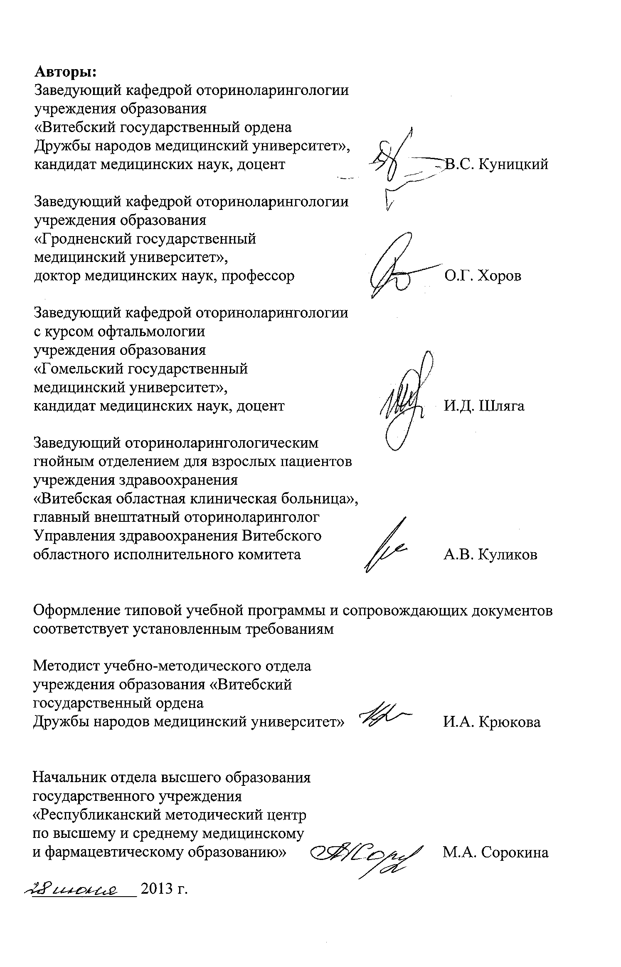
Сведения об авторах (разработчиках) учебной программы
Фамилия, имя, отчество | Куницкий Владимир Сергеевич
Должность, ученая степень, ученое звание | заведующий кафедрой оториноларингологии учреждения образования «Витебский государственный ордена Дружбы народов медицинский университет», кандидат медицинских наук, доцент
 служебный | 8-0212-57-40-01
Факс: | 8-0212-37-21-07
E-mail: | vskuniyski@mail.ru

Фамилия, имя, отчество | Хоров Олег Генрихович
Должность, ученая степень, ученое звание | заведующий кафедрой оториноларингологии учреждения образования «Гродненский государственный медицинский университет», доктор медицинских наук, профессор
 служебный | 8-0152-43-53-38
Факс: | 8-0152-43-53-41
E-mail: | khorov@mail.ru

Фамилия, имя, отчество | Шляга Ирина Дмитриевна
Должность, ученая степень, ученое звание | заведующий кафедрой оториноларингологии с курсом офтальмологии учреждения образования «Гомельский государственный медицинский университет», кандидат медицинских наук, доцент
 служебный | 8-0232-47-04-94
Факс: | 8-0232-74-98-31
E-mail: | Irina.shlyga@gmail.com

Фамилия, имя, отчество | Куликов Александр Владимирович
Должность, ученая степень, ученое звание | заведующий оториноларингологическим гнойным отделением для взрослых пациентов учреждения здравоохранения «Витебская областная клиническая больница», главный внештатный оториноларинголог Управления здравоохранения Витебского областного исполнительного комитета
 служебный | 8-0212-57-60-01
Факс: | 8-0212-57-12-01
E-mail: | -

